ESTUDO NUMÉRICO DE ESCOAMENTOS ISOTÉRMICOS EM
ANCORADORES DE CHAMA DE CÂMARAS DE COMBUSTÃO LPP

L.G. Noleto
Universidade de Brasília - Departamento de Engenharia Mecânica
Laboratório de Energia e Ambiente - LEA
CEP 70.910-900 - BrasÌlia - DF - Brasil
+55 (61) 307-2314 R236/238

palavras-chave: ancorador de chama, modelos de turbulência, câmara de combustão LPP, CFD.

RESUMO

Atualmente se estuda para fins ambientais a emissão NOx por parte de combustores, e a sua redução através da redução de zonas de altas temperaturas dentro da chama através da mistura homogênea de ar e combustível a montante da região da chama. A tecnologia LPP (lean premixed prevaporized, na literatura inglesa) representa o que há de mais moderno atualmente neste estudo. Utilizando o princípio de pré-mistura e pré-vaporização de reagentes, é possível obter uma mistura a mais homogênea possível, de modo a se reduzir expressivamente as emissões de NOx. Uma câmara LPP pode ser dividida em 3 regiões, onde a primeira é a responsável pela injeção e vaporização de reagentes e mistura entre ar e combustível. A segunda região È onde a chama se estabiliza devido às zonas de recirculação, e a terceira é aonde acontece o escoamento dos produtos.
Será feito neste artigo a simulação numérica isotérmica da câmara LPP projetada no laboratório de combustão e propulsão do laboratório de energia e ambiente (LEA) com o software CFX 5.5.1. e com o modelo k-ε. Antes, para validação do modelo de turbulência, será simulado um caso teste, com resultados experimentais, e com três modelos de turbulência para checar a eficiência do modelo de turbulência porque este modelo irá simular no futuro o caso com combustão. Este caso teste será o disco de 25\% de taxa de blocagem de área ensaiado por Taylor e Whitelaw.
Para o caso de validação, os resultados obtidos foram confrontados com os dados experimentais em seus respectivos gráficos, e os mesmos denotam boa proximidade. Foi calculado o comprimento da zona de recirculação, e o resultado obtido foi de 4mm, ou, em função do diâmetro do disco, 1,57D. O erro relativo entre a simulação e a experimentação é de 10%. O melhor resultado da velocidade axial ocorre nas regiões um pouco mais afastadas do ancorador. Isto é um bom indício de que o modelo k-ε foi bem sucedido em prever o escoamento neste lugar. Para o caso da câmara LPP, foram simuladas três posições do ancorador, de modo a se observar qual posição se aproximará da posição de melhor ancoragem de chama. Na posição 0, que é a posição onde o ancorador se localiza bem à jusante do difusor, observou-se uma emissão de vórtices, que acaba por não se estender muito à jusante. Na posição 1, onde o ancorador está dentro do difusor, observou-se axissimetria no escoamento, assim como na posição 2, onde o ancorador está posicionado de forma a quase bloquear o escoamento. Mas nesta posição, os vórtices são levemente mais curtos. Nas simulações com swirl, observou-se axissimetria nas posições 0 e 1. Este resultado se explica devido ao baixo número de swirl que foi usado, pois o efeito de swirl foi obtido através de equações matemáticas.
Conclui-se que os resultados obtidos que para o caso de validação, o modelo k-ε mostrou os melhores resultados. Para a câmara LPP, os resultados mostraram certa concordância com resultados experimentais de casos análogos. Será feita posteriormente uma experimentação com a câmara LPP de forma a validar os resultados obtidos aqui.

Referências bibliográficas:
Chen, R. H., Driscoll, J. F., Kelly, J., Namazian, M., Schefer, R. W., 1990 "A Comparision of Bluff-Body and Swirl-Stabilized Flames", Combust. Sci. And Tech.,Vol.71, pp 197-217
Huang, R. F., Tsai, F. C., 2001, "Observations of Swirling Flows Behind Circular Disks", AIAA Journal, Vol. 39, No. 6 pp. 1106-1112
Koutmos, P., McGuirk, J. J., 1991, "Isothermal Modeling of Gas Turbine Combustors:
Computational Study", J. Propulsion, Vol. 7. No. 6, pp. 1064-1071
Taylor, A. M. K. P., Whitelaw, J.H., 1984, "Velocity Characteristics in the Turbulent Near Wakes of Confned Axissymetric Bluff Bodies", J. Fluid Mech., Vol.129, pp. 391-416.

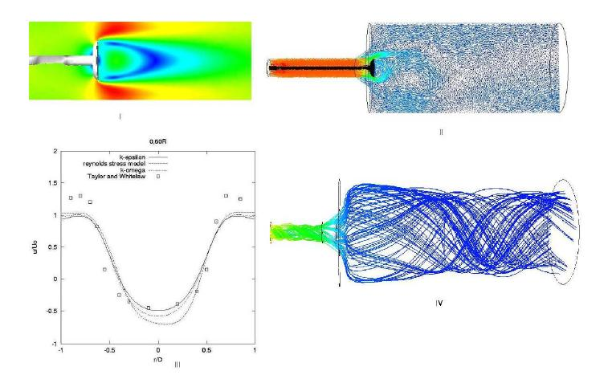
Figura 1: I-Contornos de velocidade do caso de validação; II- Simulação LPP; III- Gráfico
comparativo do caso de validação; IV- Simulação LPP com swirl

